Організація літнього оздоровлення та відпочинку

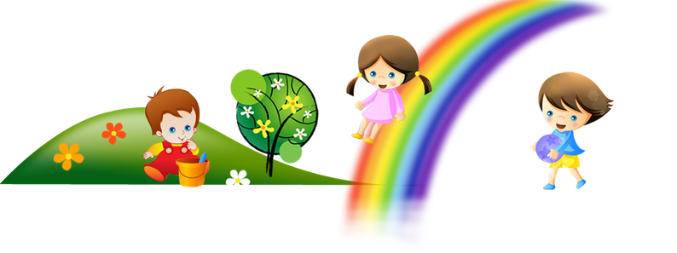
Організація літнього оздоровлення та відпочинку має велике значення для відновлення сил, поліпшення стану здоров`я дітей дошкільних закладів.
Влітку батьки прагнуть, аби їхні діти добре відпочили. Окрім поїздки на море чи до бабусі, малюків можна оздоровити у дошкільному закладі. В нашому закладі літньої пори діти частіше бувають на свіжому повітрі, на майданчиках. Адже саме тут відбуваються основні оздоровчі моменти. Ранок починається з ранкової гімнастики. У всіх групах влітку проводяться повітряні ванни, сонячні ванни і загартування водою. Повітряні ванни особливо ефективні якщо вони проводяться в русі. Щоб діти не втомилися вправи великої рухливості чергуються із спокійними. Значний час протягом дня відводиться на гігієнічний догляд за дітьми і роботу, пов’язану з вихованням у них гігієнічних навичок. Ретельний догляд за дітьми-основна умова охорони їх від захворювань. Перш за все вихователі слідкують за чистотою рук. Дітей привчають мити руки після забруднення і після користування туалетом. Миття ніг в дошкільному закладі проводиться влітку перед обідом. Сонячні ванни проводяться тільки під наглядом медичної сестри. Вихователі використовують усі можливості природного середовища. Літні міні-заняття влаштовують у куточках відпочинку: на травичці. Діти полюбляють казко терапію,музикотерапію, психогімнастику, пальчикову гімнастику, масаж на свіжому повітрі. Аби діти не втомлювалися, вихователі змінюють види діяльності: спочатку-гра, потім-хороводи. У спекотну днину діти відпочивають в затінку дерев. Найбільш улюбленим місцем є пісочниця. Особливу увагу приділяємо організації і проведенню літніх спортивних свят та розваг: «Ми із спортом дружимо», «Ігри та змагання починаємо зрання», «Здоровим будь», «Треба, друзі, піклуватись про здоров`я нам щодня», «Я здоров`я бережу, сам собі допоможу».
Велику увагу слід звернути на безпеку життєдіяльності, тому що влітку зростає загроза травмувань. Проводяться своєчасно інструктажі, ширми для батьків „Вогонь наш друг, вогонь наш ворог”, „Безпека життєдіяльності дошкільнят”; практичне заняття з працівниками: „Надання першої допомоги при укусах, травмах, носової кровотечі, теплових і сонячних ударів”.Влітку діти охоче п`ють воду просто на майданчиках. Для пиття завжди приготована свіжа кип’ячена вода. Свіже повітря та різноманітна діяльність підвищують апетит. Для прийому їжі діти сідають за стіл в спокійному стані, тоді їжа буде краще засвоюватися організмом. Ми хочемо бачити своїх дітей гарними, щасливими, успішними, але, мабуть,не помилимося, коли скажемо,що кожен із батьків мріє, щоб його дитина була насамперед здоровою, бо немає більшого лиха, ніж коли хворіє твоя дитина.
Загартовування дитини влітку
Загартовування — один з важливих методів збереження здоров’я дітей. Його проводять з метою пристосування організму до різноманітних впливів зовнішнього середовища. Підґрунтям загартовування є принцип тренування нервових закінчень та кровоносних судин шкіри, слизових оболонок і через них — кровоносних судин та нервової системи. Загартовування передбачає використання водних процедур, сонячних та повітряних ванн у поєднанні із заняттями фізкультурою. Призначаючи ці процедури, необхідно враховувати вік дитини, стан її здоров’я, перенесені раніше захворювання. Правильно загартовувати дитину — означає правильно її виховувати.Загартовування треба починати з раннього віку та продовжувати систематично, безперервно протягом багатьох років, усього життя.
Методи загартовування залежать від індивідуальних особливостей дитини, проте всі повинні виконувати такі правила:
— уникати сильних подразників — тривалої дії холодної води, надто низької температури повітря, перегрівання на сонці;
— поступово та рівномірно підсилювати дію загартовувальних чинників.
Найбільш м’яка процедура — обтирання. Спочатку протягом 1—2 тижнів шкіру дитини розтирають сухою м’якою вовняною тканиною, щоб вона трохи порожевіла. Після цього переходять до вологих обтирань тканиною, змоченою водою температури 38 — 40 °С. Обтирання проводять у напрямку від периферії до центру. Обтирають шию, потім груди, руки, ноги, живіт, спину. Всі рухи роблять у напрямку до пупка, а на спині — до хребта. Протягом однієї процедури треба обтерти тіло дитини 2 — 3 рази. Після закінчення обтирання слід розтерти шкіру сухим рушником до появи приємного тепла. Тривалість процедури спочатку становить 1 —2 хв, пізніше — до 3 —5 хв. Початкова температура води — 38—40°С, у подальшому її знижують до 26—24°С.
Дітям молодшого віку більше подобається обтирання грубим рушником, змоченим у досить гарячій воді (38 — 40 °С). Неодмінною умовою проведення процедури повинно бути збереження у ванній кімнаті прохолодної температури повітря, аби дитина відчула контраст температур, але без протягів. Під час проведення процедури дитину можна поставити у таз з теплою водою.
Обливання — інтенсивніша процедура. Починають його водою температури 36 — 34 °С, поступово знижуючи її під час наступних процедур до 24 — 22 °С. Загальне обливання краще проводити після повітряної ванни. Тривалість обливання — від 30 с до 2 хв. Обливати можна з глечика теплої пори року на повітрі, в холодну погоду — у ванні. Треба стежити, щоб вода рівномірно лилася по всьому тілу. Після закінчення процедури дитину слід обтерти до почервоніння шкіри. Перед процедурою тіло повинно бути сухим, теплим, але не спітнілим.
Хорошими засобами для загартовування дітей є “ходіння по воді” протягом 2 — 5 хв, а також гра з водою (місцева ручна ванна). Початкова температура води повинна бути 28 °С, поступово її знижують до кімнатної.
Відомо, що охолодження стоп може зумовити виразну рефлекторну реакцію з боку судин слизової оболонки верхніх дихальних шляхів, що призводить до послаблення її захисної функції. Як наслідок мікроорганізми, що завжди заселяють слизову оболонку носа, зіва і верхніх дихальних шляхів, починають посилено розмножуватися, виділяючи отруйні продукти обміну. Напевно, так і виникає простуда у разі переохолодження ніг. Місцеве загартовування стоп, носоглотки робить їх менш чутливими до охолодження, що допомагає уникнути цілої низки захворювань. Обмивання стоп слід робити щоденно, краще перед сном. Початкова температура води становить 20 °С, для дітей молодшого віку — 25 °С. Тривалість процедури — 10 — 20 с. Поступово температуру води знижують, а з часом користуються водою з-під крана. Привчивши дитину до таких процедур, обережно збільшують їх тривалість до 0,5 хв, а потім переходять до ножних ванн. Приймаючи ножні ванни, необхідно безперервно переступати з ноги на ногу. Це активізує кровообіг у судинах,
Полоскання горла холодною водою — також досить ефективна процедура місцевого загартовування. Її можна виконувати вранці під час умивання та ввечері перед сном. Починати полоскання слід водою температури 25 — 27 °С, знижуючи її щотижня на 1 °С. У подальшому можна полоскати горло водою із-під крана. Дія процедури посилиться, якщо у склянці води розчинити 1 десертну ложку кухонної або морської солі.
Найефективнішою формою загартовування є купання в річці, озері, морі. Тут все діє в комплексі — і свіже повітря, і сонце, і вода, й рухові вправи (плавання, пірнання).Купання головним чином відіграють роль оздоровчого засобу, проте у деяких випадках використовуються і як лікувальна процедура. Повторювані, правильно проведені, дозовані купання сприяють активізації обміну речовин, фагоцитозу, тренуванню механізмів терморегуляції, діяльності серцево-судинної й нейрогуморальної систем. Підвищується витривалість організму до мінливих чинників навколишнього середовища.
Особливо корисні морські купання. Солі, що містяться у морській воді, стимулюють рефлекторні реакції. Дитина вдихає морське повітря, збагачене озоном. Морські хвилі роблять своєрідний масаж тіла. У ослаблених дітей необхідно проводити попередню підготовку до морських купань у вигляді обтирання, обливання тіла морською водою, поступово знижуючи її температуру. Купання слід починати після відпочинку у затінку. Морські купання використовують для лікування рахіту, золотухи, у дітей із зниженим обміном речовин. Вони протипоказані у разі недостатності кровообігу, недокрів’я, гострих запальних захворювань. Переохолодження під час купання зумовлює погіршення самопочуття — виникає відчуття в’ялості, з’являється головний біль, може бути простуда. Купання рекомендують дітям віком понад 2 роки за температури води, що не нижча ніж 23 °С, а повітря — 25 °С. Тривалість купання спочатку становить 0,5 — 2 хв, поступово її збільшують до 20 хв. Купатися треба не раніше,ніж через 2год після прийому їжі.
Чудовою процедурою для дітей є плавання в басейні, особливо прохолодної пори року. Дуже корисні купання у відкритих та закритих басейнах з підігрітою до 24 — 26 °С морською водою.Басейни використовують для гідрокінезіотерапії, включаючи в комплекс терапії лікувальне плавання.
Плавання сприяє росту дитини та її пропорційному розвитку. Горизонтальне положення тіла під час плавання сприяє рівномірному переміщенню крові по судинах, що важливо для функціонування серцево-судинної системи. Безперервне чергування напруження і розслаблення створює умови для розвитку кістково-м’язової системи. Додаткова витрата зусилля на подолання опору води розвиває дихальний апарат та збільшує життєву ємкість легень.У дітей, схильних до ожиріння, під впливом м’язового навантаження поживні речовини не накопичуються у жировому депо, а перетворюються на енергію.
Під час плавання вода обмиває все тіло та очищає шкіру від продуктів виділення. Шкіра стає чистою, еластичною, гладенькою.Фахівці вважають, що оптимальним віком для навчання дитини плаванню є 5 —7 років. Навчати пізніше важче. А прищеплювати дитині любов до води необхідно з раннього віку.
Дуже корисне ходіння босоніж. Привчати до нього дитину треба поступово. Спочатку тривалість ходіння босоніж не повинна перевищувати 30 — 40 хв на день. Поступово її збільшують, поєднуючи з ігровими вправами, гімнастикою. Особливо корисно ходити по дрібних камінцях на березі моря, річки.
Повітряна ванна має м’якшу дію, ніж водні процедури. Повітряні ванни легко переносять навіть ослаблені та хворі діти. Дія повітряних ванн залежить від їх тривалості, температури повітря та площі оголеної поверхні тіла. Приймати повітряні ванни рекомендують на свіжому повітрі, бажано на березі річки або озера, серед зелених насаджень, де немає сильного вітру.
Рекомендують починати за температури, що не нижча ніж 21 °С. Тривалість першої процедури — 5 хв, щоденно її збільшують, доводячи до 2 год. Теплі повітряні ванни не обмежуються у часі, бо виявляють слабкий вплив.
Важко переоцінити користь сонячних ванн для здоров’я дитини. Сонце стимулює процеси обміну речовин, сприяє зміцненню нервової, серцево-судинної систем, підвищує витривалість до інфекцій. Прямі сонячні промені згубно діють на мікроорганізми. Ця властивість сонячного опромінення широко використовується для лікування деяких захворювань шкіри та слизових оболонок. Під впливом ультрафіолетових променів сонячного спектру в шкірі утворюється вітамін Е. Цей вітамін запобігає розвитку рахіту у дітей або використовується для його лікування, нормалізує співвідношення фосфору та кальцію в крові, сприяє зміцненню кісток. Початкова тривалість сонячної ванни — 5 хв. Щодня її можна збільшувати на 1—2 хв. Для початку дітям достатньо побути у затінку — тут діє розсіяне сонячне опромінення. Після цього можна позагоряти 3 — 5 хв і знову перейти у затінок. Таким чином, комбінуючи повітряні та сонячні ванни, діти звикатимуть до ультрафіолетового опромінення. Місцем, де не буває сонячних опіків і синтезується вітамін Е, є шкіра долонь та стоп. Для захисту очей треба користуватися темними окулярами. На голову слід надягти білу шапочку.
Надмірне сонячне опромінення шкідливе для волосся. Окрім того, тривале перебування під прямими сонячними променями може призвести до сонячного удару. Найкращий час для сонячних ванн улітку — від 8-ї до 10-ї та після 18-ї години.
Прогулянки на свіжому повітрі — також ефективний засіб загартовування дітей. Дитина потребує максимально тривалого перебування на свіжому повітрі. Для прогулянки одягати дитину треба відповідно до температури повітря, вологості, сили вітру, пам’ятаючи, що за умови однакової температури вологе повітря охолоджує більше, ніж сухе, а вітер посилює дію повітря. Одяг повинен бути зручним, не утруднювати рухів. Не слід припиняти прогулянки під час хвороби дитини, якщо лікар їх не відмінив. Свіже повітря — добрий помічник у боротьбі з інфекцією.
Загартовувальні процедури найефективніші на тлі правильного загальнооздоровчого режиму, повноцінного арчування.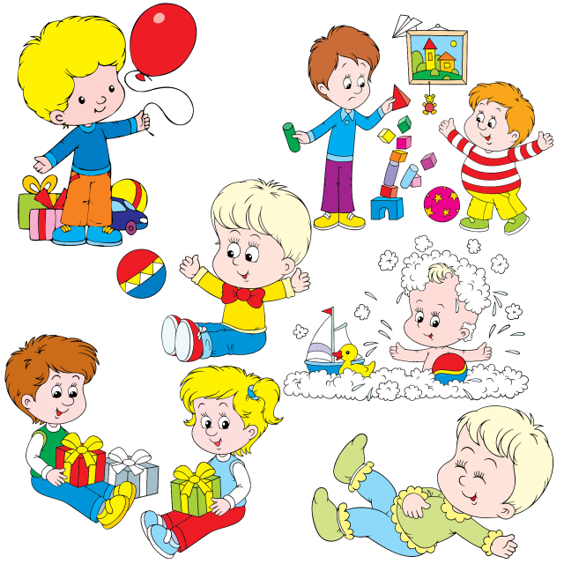
Загартовування ослаблених дітей треба проводити обережно, за порадою лікаря.

